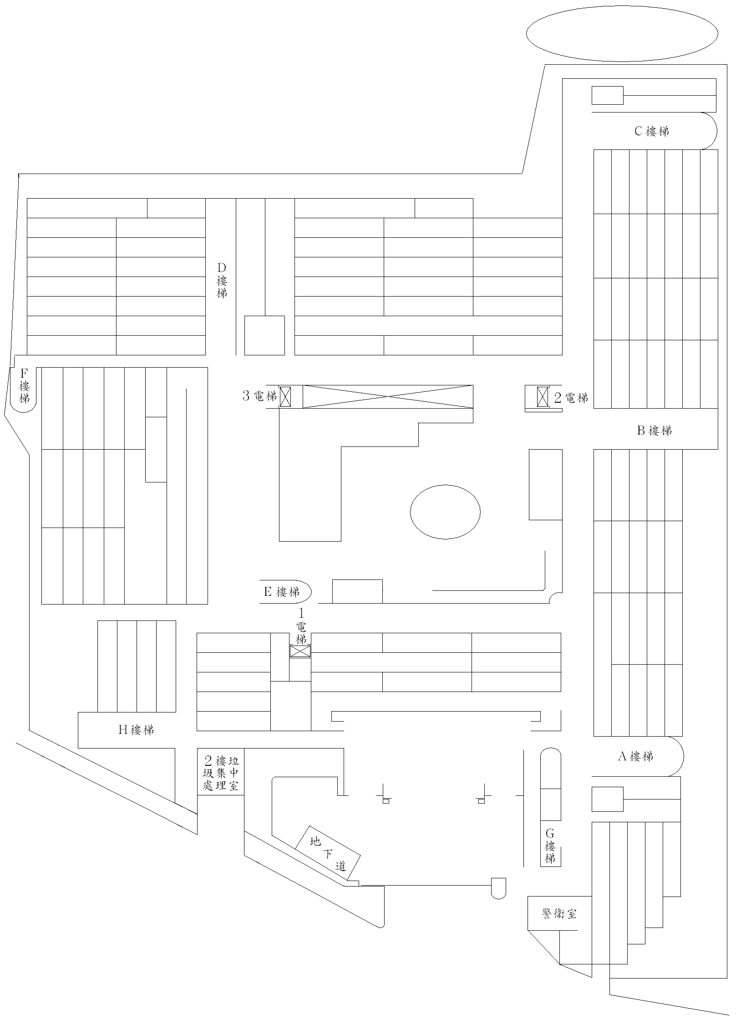
跆拳道練習室 |  | 綜合活動教室
生活科技教室 |  |  | 壘球打擊練習室
童軍團部 |  |  | 烹飪教室
體育教師辦公室 |  |  | 體適能  中心
地下室

操場
應注意維安之地點
7F
6F
5F
4F
3F
臺北市立北投國民中學
107學年度校園危險地圖

生活科技專科教室B
生活科技專科教室A
家政資源教室

家政專科教室
社會專科教室
英語專科教室
數學特色教室
數學專科教室
校長室
簡報室
鄉土教室
校史室
８Ａ音樂教室
準備室
家長會
資源教室E
表演藝術教室
準備室
701
703
706
707
708
709
710
713
711
806
807
808
901
902
903
風雨操場
D資源教室C
特教辦公室
Ｂ資源教室Ａ
團輔室
諮商室
輔導室
909

910

911
２Ａ辦公室
資優教室C
室

資優教室B

資優教室A

３Ａ辦公室
生涯教室

809

810
４Ａ辦公室
健體教室
712
713
５Ａ辦公室
樂活教室B

樂活教室A
表藝教室
６Ａ辦公室
數學補救

704
705
７Ａ辦公室
輔導教師辦公室
８Ａ美術教室
７Ａ理化實驗室
控制室

藝文空間
圖書館
演講廳
８Ｂ美術教室
８Ｃ美術教室
英語特色Ａ
３Ａ音樂教室
２Ｂ電腦室
合作社
人事室
油印室
總務處
補校
補校
805
教務處
908

男厠所
女厠所
１Ａ教師辦公室
912
904
811
802
913
905
812
803
914
906
813
804
輔導多功能教室
907
814
801
無障礙廁所
補校辦公室
健康中心
２Ａ電腦教室
３Ａ電腦教室
４Ａ音樂教室

準備室
男廁所
女廁所
諮商室
電腦
中心

設備組資訊組
無障礙廁所
男廁所
女廁所
交通安全教室
辦公室
會計室

教師會
退休教師

７Ｂ理化器材室
７Ｃ理化實驗室
６Ａ理化實驗室
６Ｂ理化器材室
６Ｃ理化實驗室
５Ａ生物實驗室
５Ｂ生物器材室
５Ｃ生物實驗室
702
無障礙廁所
男厠所
女厠所
青春82廣場
2F | 3F | 4F | 5F | 6F | 7F
1~4F樓梯
5F陽台
3F陽台
樓梯間
5F陽台及外圍階梯
5F
4F
3F
補校
英語補救
學務處
廣播室
晤談室
英語特色B

